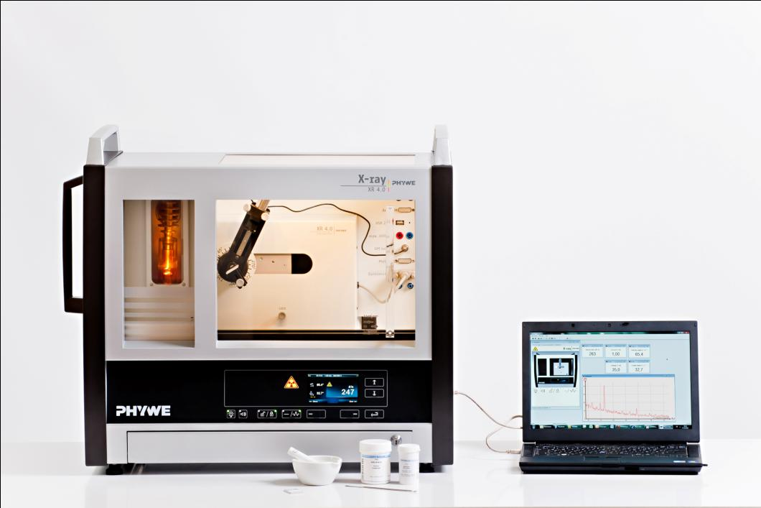

Abb. 1: X-ray expert unit 09057-99

Verwandte Themen

Charakteristische Röntgenstrahlung, Monochromatisierung von Röntgenstrahlung, Kristallstrukturen, Bravais-Gitter, Reziproke Gitter, Millersche-Indizes, Atomfaktor, Strukturfaktor, Bragg-Streuung, Bragg-Brentano Geometrie.

Prinzip

Polykristalline Pulverproben, die in den drei kubischen Bravaisgittertypen primitiv, flächen- und innenzentriert kristallisieren, werden mit der Strahlung einer Röntgenröhre mit einer Kupferanode bestrahlt. Ein schwenkbares Geiger-Müller-Zählrohr detektiert die von den verschiedenen Netzebenen der Kristallite reflektierte Strahlung. Die Bragg-Diagramme werden automatisch registriert. Deren Auswertung liefert die Zuordnung der Bragg-Linien zu den einzeln Netzebenen, ihren Abstand, sowie die Gitterkonstanten der Proben und den zugehörigen Bravaisgittertyp.

Material

|  |  |  |
| --- | --- | --- |
| 1 | XR 4.0 expert unit, Röntgengerät | 09057-99 |
| 1 | XR 4.0 Goniometer | 09057-10 |
| 1 | XR 4.0 Einschub mit Cu-Röntgenröhre | 09057-50 |
| 1 | Zählrohr Typ B | 09005-00 |
| 1 | LiF-Kristall in Halter | 09056-05 |
| 1 | Universal Kristallhalter für Röntgengerät | 09058-02 |
| 4 | Probenhalter für Pulverproben | 09058-09 |
| 1 | Blendentubus mit Ni-Folie | 09056-03 |
| 1 | Mikrospatellöffel, Stahl, l = 150 mm | 33393-00 |
| 1 | Vaseline, weiß, 100 g | 30238-10 |
| 1 | Mörser mit Pistill, Porzellan, 150 ml | 32603-00 |
| 1 | Ammoniumchlorid, reinst, 150 g | 30024-25 |
| 1 | Kaliumchlorid, reinst, 250 g | 30098-25 |
| 1 | Kaliumbromid, reinst, 100 g | 30258-10 |
| 1 | Molybdän, 100 g | 31767-10 |
| 1 | XR measure 4.0 software | 14414-61 |
| 1 | Datenkabel USB Steckertyp A/B | 14608-00 |
|  |  |  |
|  | *Zusätzlich erforderlich* |  |
|  | PC |  |

Aufgaben

1. Registrieren Sie die Intensität der an vier kubischen Pulverproben verschiedener Bravais-Gittertypen rückgestreuten Cu-Röntgenstrahlung als Funktion des Rückstreuwinkels.
2. Berechnen Sie aus den Winkelpositionen der einzelnen Bragg-Linien die zugehörigen Netzebenenabstände.
3. Ordnen Sie die Bragg-Reflexe den jeweiligen Netzebenen zu. Ermitteln Sie die Gitterkonstanten der Proben und deren Bravais- Gittertyp.

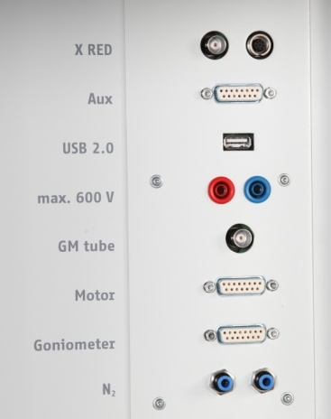

Abb. 2: Anschlüsse im Experimentierraum

1. Bestimmen Sie die Anzahl der Atome in der Einheitszelle.

Aufbau

Schließen Sie das Goniometer und das Geiger-Müller-Zählrohr an die entsprechenden Buchsen im Experimentierraum an (siehe Kennzeichnung in Abb. 2). Der Goniometerblock mit eingesetztem Analysatorkristall soll sich in der rechten Endposition befinden. Das Geiger-Müller-Zählrohr mit seiner Halterung wird am hinteren Anschlag der Führungsstangen arretiert. Vergessen Sie nicht, die Zählrohr-Blende vor dem Zählrohr zu montieren (Siehe Abb. 3).   
Der Blendentubus mit 2-mm-Durchmesser wird zur Kollimierung des Röntgenstrahls in den Strahlausgang des Röhreneinschubs eingesetzt.

Hinweis

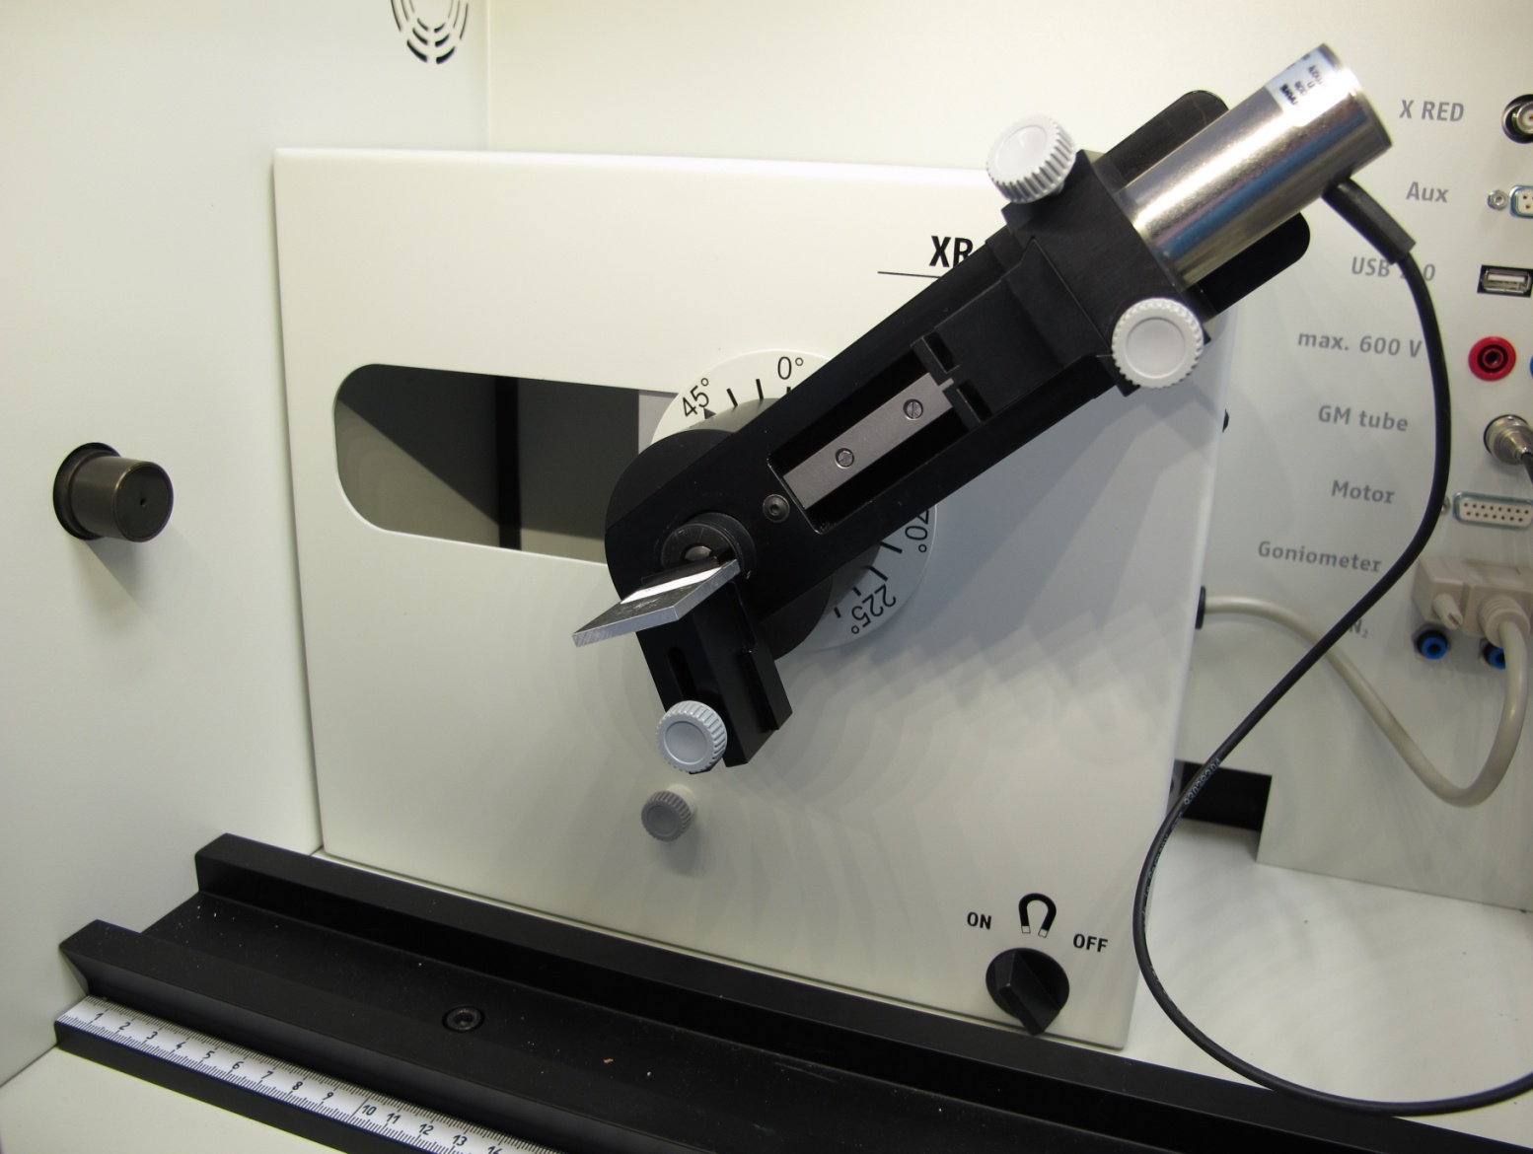 Abb. 3: Versuchsaufbau am Goniometer

Pulverprobenhalter im Universalkristallhalter

Blendentubus mit d = 2 mm

GM-Zählrohr

Rechte Endposition Goniometer

Zählrohr-Blende

Details zur Bedienung des Röntgengeräts und des Goniometers sowie zum Umgang mit den Einkristallen entnehmen Sie bitte den entsprechenden Bedienungsanleitungen.

Durchführung

* Der PC und das Röntgengerät werden mit Hilfe des Datenkabels über die USB Buchse verbunden (der entsprechende Anschluss am Röntgengerät ist in Abb. 4 gekennzeichnet).
* Starten Sie nun das „Measure“-Programm: das Röntgengerät erscheint auf dem Bildschirm.

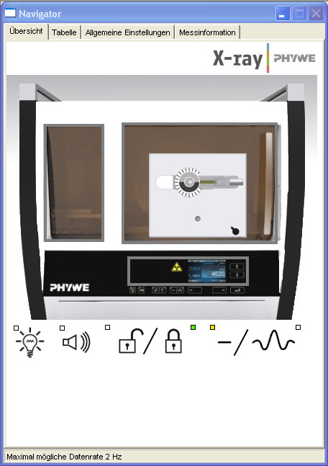

Einstellung der Röntgenröhre

Einstellung des Goniometers

Abb. 5: Teil der Bedienoberfläche in der Software

* Indem Sie die verschiedenen Funktionen auf und unter dem abgebildeten Gerät anklicken, können Sie nun das Gerät vom Computer aus bedienen. Alternativ können die Parameter auch am Gerät geändert werden – das Programm übernimmt die entsprechenden Einstellungen automatisch.

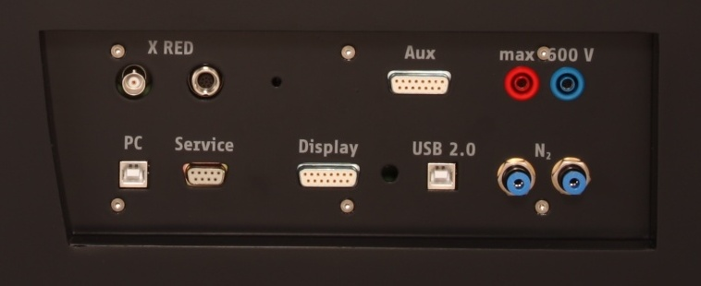

Abb. 4: Anschluss des Computers

* Wenn Sie auf den Experimentierraum klicken (siehe rote Kennzeichnung in Abb. 5), können Sie die Parameter für das Experiment verändern. Wählen Sie die Einstellungen wie in der Infobox angegeben.
* Wenn Sie auf die Röntgenröhre klicken (siehe rote Kennzeichnung in Abb. 5), können Sie Spannung und Strom der Röntgenröhre ändern. Wählen Sie die Einstellungen wie in der Übersicht angegeben.
* Starten Sie das Experiment, indem Sie auf den roten Kreis klicken:  
   roterKLreis.jpg
* Nach der Messung erscheint die Abfrage:   
  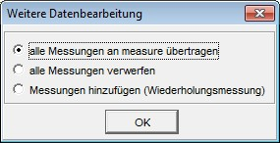

**Übersicht Einstellungen am Goniometer und Röntgengerät:**

* 2:1-Kopplungsmodus
* Winkelschrittweite 0,1°
* Winkelbereich: 10°-60°
* Anodenspannung UA = 35 kV; Anodenstrom  
   *IA* = 1 mA
* Schrittgeschwindigkeit: Wenn nur die intensitätsstarken Reflexlinien registriert werden sollen, kann relativ schnell mit 0,1°/10 s gescant werden. Zur Identifizierung der schwächeren Linien ist zur Verbesserung des Signal-Rausch-Verhältnisses eine Scangeschwindigkeit von mindestens 0,1°/30 s erforderlich.

Markieren Sie den ersten Punkt und bestätigen Sie mit OK. Die Messwerte werden nun direkt an die Software measure übertragen. Am Ende dieser Versuchsanleitung ist eine kurze Einführung in die Auswertung der erhaltenen Spektren angefügt.

Hinweis

Eine Bestrahlung des Geiger-Müller-Zählrohres durch den primären Röntgenstrahl sollte über einen längeren Zeitraum vermieden werden.

*Probenherstellung:*

Die Proben sollten so fein pulverisiert sein, dass beim Zerreiben zwischen den Fingerspitzen keine Körnung mehr festzustellen ist. Man erhält eine relativ hohe Probenkonzentration, wenn das Pulver mit etwas Vaseline vermengt wird. Dazu wird etwas Probenpulver auf ein Blatt Papier gegeben und mit Vaseline mit Hilfe eines Spatels zu einem festen Brei geknetet. Um eine möglichst hohe Probenkonzentration zu erhalten, sollte wenig Vaseline (etwa eine Spatelspitze) verwendet werden. Der relativ feste Probenbrei wird dann in den Halter für Pulverproben eingefüllt und bündig glattgestrichen. Zur Fixierung des Halters ist der Universalkristallhalter zu verwenden.

*Kalibrieren des Goniometers mit Hilfe des LiF-Einkristalls:*

Genaue Winkelpositionen der Debye-Scherrer-Reflexe sind nur bei korrekter Justierung des Goniometers zu erwarten. Ist aus irgendeinem Grund das Goniometer dejustiert, so kann dieser Fehler entweder mit der Funktion Autokalibrierung oder manuell korrigiert werden:

* Autokalibrierung:  
  Das Anodenmaterial der Röntgenröhre wird automatisch erkannt, der Kristall muss manuell unter „Menü“, „Goniometer“, „Parameter“ eingestellt werden. Wählen Sie „Menü“, „Goniometer“, „Autokalibrierung“. Nun ermittelt das Gerät die optimale Stellung von Kristall und Goniometer zueinander und im Anschluss die Position des Peaks. Die entsprechenden Kalibrierkurven werden auf dem Display angezeigt. Die neukonfigurierte Nulllage des Goniometersystems bleibt auch nach Abschalten des Röntgengerätes erhalten.
* manuelle Kalibrierung:  
  Zur manuellen Kalibrierung ist der Analysatorkristall manuell in die theoretische Glanzwinkelposition ϑ zu bringen (entsprechend das Zählrohr auf 2ϑ). Durch iteratives Drehen von Kristall und Zählrohr um wenige ±1/10° um diese Winkellagen ist nun das Intensitätsmaximum der Linie aufzusuchen. Danach werden im gekoppelten Modus der Kristall und Detektor um den jeweiligen Fehlbetrag korrigiert in Nulllage gebracht, die anschließend mit „Menü“, „Goniometer“ und dann „Set to zero“ bestätigt werden muss.

Theorie und Auswertung

Treffen Röntgenstrahlen der Wellenlänge λ unter dem Glanzwinkel ϑ auf eine Netzebenenschar eines Kristalls mit den Abständen d, so werden die reflektierten Strahlen nur dann konstruktiv interferieren, wenn die Bragg-Bedingung

 (1)

erfüllt ist.

Die Bragg-Bedingung impliziert, dass alle an den Atomen gestreuten Wellen in Phase sind und sich somit verstärken. In Richtungen, die nicht der Bragg-Bedingung gehorchen, werden die Teilwellen gegenphasig gestreut und löschen sich aus. Eine realistischere Betrachtungsweise muss somit die Phasenbeziehungen aller von den Atomen in eine Richtung gestreuten Partialwellen berücksichtigen. Sind in einer Elementarzelle N-Atome, so wird die durch die Zelle gestreute Gesamtamplitude der Röntgenstrahlen durch den Strukturfaktor F beschrieben, der durch Summierung der Atomfaktoren (atomare Streufaktoren) f der einzelnen N-Atome unter der Berücksichtigung ihrer Phasen berechnet wird. Für F gilt allgemein:

 (2)

(h,k,l = Miller-Indizes der reflektierenden Netzebene, un, vn, wn sind die Koordinaten der Atome in Bruchteilen der jeweiligen Kantenlängen der Elementarzelle).

Da im allgemeinen F eine komplexe Zahl ist, wird die gesamte Streuintensität durch |Fhkl|2 beschrieben.

Eine kubisch primitive Einheitszelle enthält nur ein Atom mit den Koordinaten 000. Somit gilt nach (2) für den Strukturfaktor F für diesen Gittertyp:

 (3)

Das bedeutet, dass F2 von h, k und l unabhängig ist und somit alle Bragg-Reflexe auftreten können.

Die Einheitszelle eines kubisch flächenzentrierten Gitters hat 4 Atome bei 000, ½ ½ 0, ½ 0 ½ und 0 ½ ½. Die Einheitszelle eines kubisch innenzentrierten Gitters hat dagegen nur zwei Atome bei 000 und ½ ½ ½.

Besteht das Gitter nur aus einer Atomsorte, so gelten folgende Bedingungen für den Strukturfaktor:

*kubisch flächenzentriertes Gitter:*

(fcc = Gitter = **f**ace **c**entered **c**ubic)

|F|2 = 16 f2, wenn h k l nur gerade oder nur ungerade sind  
|F|2 = 0, wenn h k l gemischt sind

kubisch raumzentriertes Gitter:

(bcc = Gitter = **b**ody **c**entered **c**ubic)

|F|2 = 4 f2, wenn (h + k + l) gerade ist  
|F|2 = 0, wenn (h + k + l) ungerade ist (4)

Etwas anders ist die Situation, wenn ein Gitter aus verschiedenen Atomen aufgebaut ist.

Besteht z. B. ein fcc-Gitter aus den Atomen A und B, wobei die A-Atome bei 000, ½ ½ 0, ½ 0 ½ und 0 ½ ½ liegen und

die B-Atome bei ½ ½ ½ , 0 0 ½ , 0 ½ 0 und ½ 0 0, so folgt daraus für den Strukturfaktor F die zusätzliche Bedingung:

*fcc-Gitter aus den Atomen A und B:*

|F|2 = 16 (fA + fB)2, wenn (h + k + l) gerade ist und  
|F|2 = 16 (fA - fB)2, wenn (h + k + l) ungerade ist (5)

Ist bei derartigen fcc-Gittern der Atomfaktor f für beide Atomarten nahezu gleich (fA ≈ fB), so wird z. B. ein 111-Reflex, wenn überhaupt, dann aber nur schwach auftreten.

Für das kubische Kristallsystem erhält man die Abstände d der einzelnen Netzebenen mit den Indizes (hkl) aus der quadratischen Form:

 (a = Gitterkonstante) (6)

Mit (1) und n = 1 erhält man daraus die quadratische Braggsche-Gleichung:

 (7)

Untersuchung von fcc-Gittern

Kaliumbromid

Abb. 6 zeigt das Debye-Scherrer Spektrum von Kaliumbromid (KBr).

Da zur Monochromatisierung der Röntgenstrahlung kein Filter verwendet wurde, muss bei der Auswertung der einzelnen Linien bedacht werden, dass die intensitätsstarken Linien, die von der Kα-Strahlung herrühren, auch von Nebenlinien begleitet sind, die von der schwächeren Kβ-Strahlung verursacht werden. Unter zu Hilfenahme von (1) kann man diese Linienpaare identifizieren. Es gilt nämlich angenähert mit λ (Kα) = 154,18 pm und λ (Kβ) = 139,22) pm:

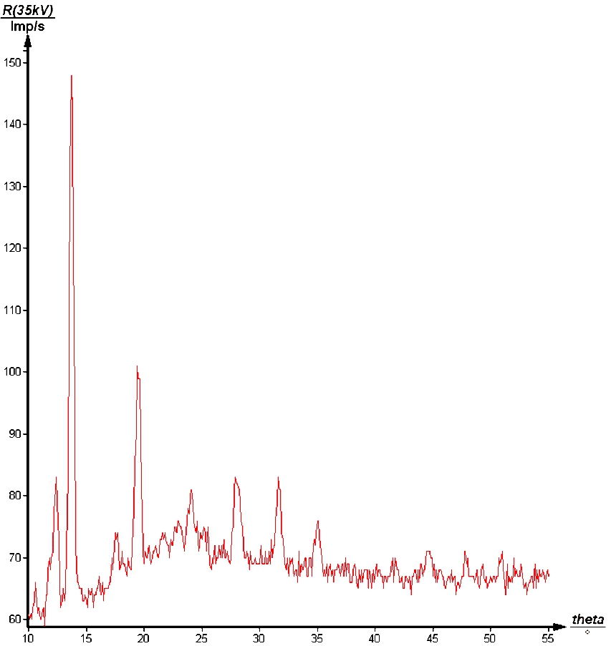

**1 2 3 4 5 6 7 8 9 10 11 12 13 14 15 16 17**

↓ ↓↓ ↓ ↓ ↓ ↓ ↓ ↓ ↓ ↓ ↓ ↓ ↓ ↓ ↓ ↓

Abb. 6: Bragg-Linien von Kaliumbromid (Cu-*Kα*- und Cu-*Kβ*-Strahlung)

 (8)

Diesem Wert entsprechen die Quotienten der sinϑ-Werte (Abb. 2) der Linienpaare 2-1, 4-3, 6-5 und 9-7, so dass die Linien 1, 3, 5 und 7 von der Cu-Kβ-Strahlung herrühren.

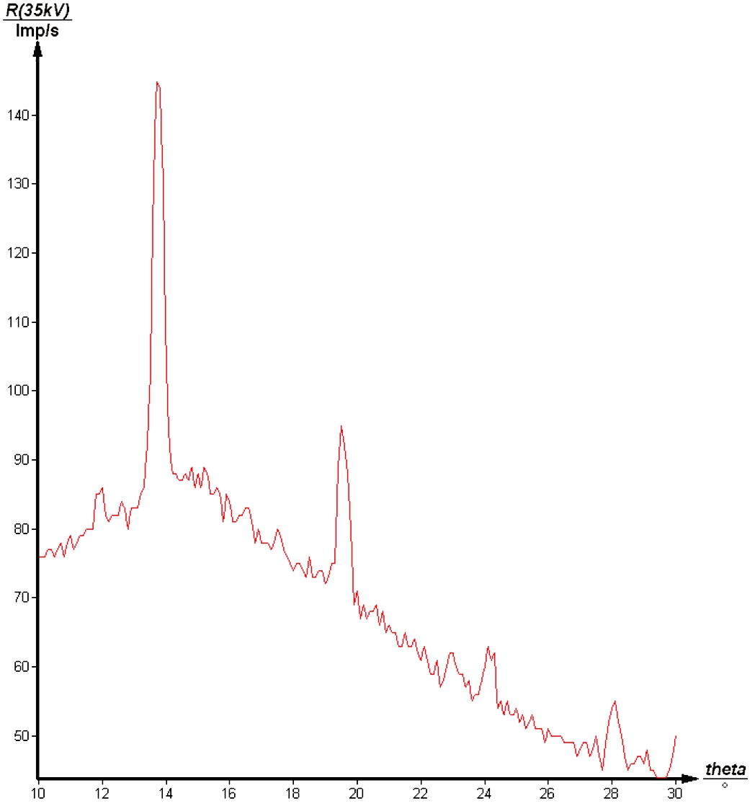

**2 4 6 8 9 11**

↓ ↓ ↓ ↓ ↓ ↓

Abb. 7: Bragg-Linien von Kaliumbromid nur mit Cu-*Kα*-Strahlung (mit Ni-Filter zur Monochromatisierung)

Dass diese Folgerung korrekt ist, zeigt eine Kontrollmessung (s. Abb. 7), bei der zur Reduzierung der Intensität der Kα-Strahlung der Blendentubus mit Ni-Folie verwendet worden ist. Die in Abb. 6 zuvor den Kβ-Linien zugeordneten Reflexe sind nun verschwunden. Da durch die Ni-Folie auch die Intensität der Kα-Strahlung etwas geschwächt wird, ist der Nachweis der intensitätsschwachen Reflexe bei größeren Glanzwinkeln erschwert.

Die Methode zur Auswertung des Spektrums wird nun exemplarischund stellvertretend für die Spektren der übrigen Proben durchgeführt:

Aus den Beugungswinkeln ϑ der einzelnen Linien bildet man zunächst die sinϑ- und sin2ϑ-Werte für jeden einzelnen Reflex. Nach (7) müssen sich die Verhältniszahlen der beobachteten sin2ϑ-Werte durch die Verhältnisse von Summen der Quadrate von drei ganzen Zahlen (h,k,l) darstellen lassen. Man bildet also, wie in Spalte J der Tabelle 1 dargestellt, die Verhältniszahlen der sin2-Werte der einzelnen Linien (n), bezogen auf den sin2-Wert der ersten Linie (2). Die Nummerierung in Spalte E bezieht sich auf die Indizierung der Reflexlinien aus Abb. 2. In Spalte A sind alle in Frage kommenden h,k,l-Zahlen aufgelistet. Die Spalten B, C und D zeigen die jeweiligen Verhältnisse der Quadratsummen dieser Zahlen.

Ordnet man versuchsweise den ersten Reflex den Indizes 100 oder 110 zu, so ist mit den Verhältniszahlen der sin2ϑ-Werte keine Übereinstimmung zu finden. Wird jedoch der ersten Linie der Index 111 zugeordnet, so lassen sich alle übrigen Linien im Rahmen der Genauigkeit hkl-Indextripeln zuordnen. Es treten nur gerade oder ungerade und keine gemischt indizierten hkl-Tripel auf. Demnach bildet KBr ein fcc-Gitter. In Spalte K sind die mit Hilfe von (1) berechneten zugehörigen Netzebenenabstände d angegeben.

Spalte L enthält die mit (6) ermittelten Werte für die Gitterkonstante a. Berücksichtigt man sowohl die Kα- als auch die Kβ-Linien, so erhält man für die Gitterkonstante a den Mittelwert:

a = (655,1 ± 2,9) pm; Δ(a) / a < 0,5%; Literaturwert: a = 658,0 pm.

Dividiert man die Gesamtmasse M einer Einheitszelle durch deren Volumen V, so ergibt sich die Dichte ρ. Es gilt:

 mit  (9)

(n = Anzahl der Atome oder Moleküle in der Einheitszelle; m = Atom/Molekülmasse; mA = Atom/Molekülgewicht; N = 6,022∙1023 = Avogadrozahl).

Setzt man die für KBr entsprechenden Werte (ρ = 2,75 gcm-3 und mA = 119,01 g) in (9) ein, so folgt: n = 3,91 ≈ 4, d. h., die Elementarzelle enthält 4 Atome.

Tabelle : Auswertung der *Kα*-Debye-Scherrer-Linien von KBr

|  |  |  |  |  |  |  |  |  |  |  |  |
| --- | --- | --- | --- | --- | --- | --- | --- | --- | --- | --- | --- |
| A | B | C | D | E | F | G | H | I | J | K | L |
| hkl | h2+ k2+l2 |  |  | Reflex no. | Intensity | ϑ/° | sinϑ | sin2ϑ |  | d / pm | a / pm |
| 100 | 1 |  |  |  |  |  |  |  |  |  |  |
| 110 | 2 | 1 |  |  |  |  |  |  |  |  |  |
| 111 | 3 | 1,5 | **1** | 2 | w | 11,80 | 0,20449 | 0,04182 | **1,00** | 377,0 | 652,9 |
| 200 | 4 | 2 | **1,33** | 4 | vs | 13,72 | 0,23718 | 0,05625 | **1,34** | 325,0 | 650,1 |
| 210 | 5 | 2,5 | 1,67 |  |  |  |  |  |  |  |  |
| 211 | 6 | 3 | 2 |  |  |  |  |  |  |  |  |
| 220 | 8 | 4 | **2,67** | 6 | vs | 19,46 | 0,33315 | 0,11099 | **2,65** | 231,4 | 654,5 |
| 221/300 | 9 | 4,5 | 3 |  |  |  |  |  |  |  |  |
| 310 | 10 | 5 | 3,33 |  |  |  |  |  |  |  |  |
| 311 | 11 | 5,5 | **3,67** | 8 | w | 22,95 | 0,38993 | 0,15204 | **3,64** | 197,7 | 655,7 |
| 222 | 12 | 6 | **4** | 9 | s | 24,08 | 0,40801 | 0,16647 | **3,98** | 188,9 | 654,5 |
| 320 | 13 | 6,5 | 4,33 |  |  |  |  |  |  |  |  |
| 321 | 14 | 7 | 4,67 |  |  |  |  |  |  |  |  |
| 400 | 16 | 8 | **5,33** | 11 | s | 27,97 | 0,46901 | 0,21997 | **5,26** | 164,4 | 657,5 |
| 410/322 | 17 | 8,5 | 5,67 |  |  |  |  |  |  |  |  |
| 441/330 | 18 | 9 | 6 |  |  |  |  |  |  |  |  |
| 331 | 19 | 9,5 | 6,22 |  |  |  |  |  |  |  |  |
| 420 | 20 | 10 | **6,67** | 12 | s | 31,69 | 0,52532 | 0,27596 | **6,60** | 146,8 | 656,3 |
| 421 | 21 | 10,5 | 7 |  |  |  |  |  |  |  |  |
| 332 | 22 | 11 | 7,33 |  |  |  |  |  |  |  |  |
| 422 | 24 | 12 | **8** | 13 | s | 35,03 | 0,57401 | 0,32948 | **7,88** | 134,3 | 657,9 |
| 500/430 | 25 | 12,5 | 8,33 |  |  |  |  |  |  |  |  |
| 510/431 | 26 | 13 | 8,67 |  |  |  |  |  |  |  |  |
| 511/333 | 27 | 13,5 | 9 |  |  |  |  |  |  |  |  |
| 520/432 | 29 | 14,5 | 9,67 |  |  |  |  |  |  |  |  |
| 521 | 30 | 15 | 10 |  |  |  |  |  |  |  |  |
| 440 | 32 | 16 | **10,67** | 14 | vw | 41,61 | 0,66406 | 0,44097 | **10,54** | 116,1 | 656,7 |
| 522/441 | 33 | 16,5 | 11 |  |  |  |  |  |  |  |  |
| 530/433 | 34 | 17 | 11,33 |  |  |  |  |  |  |  |  |
| 531 | 35 | 17,5 | **11,67** | 15 | w | 44,56 | 0,70166 | 0,49232 | **11,77** | 109,9 | 650,0 |
| 600/442 | 36 | 18 | 12 |  |  |  |  |  |  |  |  |
| 610 | 37 | 18,5 | 12,33 |  |  |  |  |  |  |  |  |
| 611/532 | 38 | 19 | 12,67 |  |  |  |  |  |  |  |  |
| 620 | 40 | 20 | **13,33** | 16 | w | 47,86 | 0,74151 | 0,54983 | **13,15** | 104,0 | 657,5 |
| 621/540/443 | 41 | 20,5 | 13,67 |  |  |  |  |  |  |  |  |
| 541 | 42 | 21 | 14 |  |  |  |  |  |  |  |  |
| 533 | 43 | 21,5 | 14,33 |  |  |  |  |  |  |  |  |
| 622 | 44 | 22 | **14,67** | 17 | w | 50,91 | 0,77656 | 0,60242 | **14,40** | 99,3 | 658,5 |

In Tabelle 2 sind die in Abb. 6 auftretenden Kβ-Linien 1, 3, 5 und 7 ausgewertet

Tabelle : Auswertung der *Kβ*-Debye-Scherrer-Linien von KBr

|  |  |  |  |  |  |  |  |  |  |  |  |
| --- | --- | --- | --- | --- | --- | --- | --- | --- | --- | --- | --- |
| A | B | C | D | E | F | G | H | I | J | K | L |
| hkl | h2+ k2+l2 |  |  | Reflex no. | Intensity | ϑ/° | sinϑ | sin2ϑ |  | d/ pm | a/ pm |
| 100 | 1 |  |  |  |  |  |  |  |  |  |  |
| 110 | 2 | 1 |  |  |  |  |  |  |  |  |  |
| 111 | 3 | 1,5 | 1 | 1 | s | 10,61 | 0,18412 | 0,03390 | **1,00** | 378,1 | 652,9 |
| 200 | 4 | 2 | 1,33 | 3 | vs | 12,38 | 0,21439 | 0,04596 | **1,36** | 324,7 | 650,1 |
| 210 | 5 | 2,5 | 1,67 |  |  |  |  |  |  |  |  |
| 211 | 6 | 3 | 2 |  |  |  |  |  |  |  |  |
| 220 | 8 | 4 | 2,67 | 5 | s | 17,61 | 0,30254 | 0,09153 | **2,70** | 230,1 | 654,5 |
| 221/300 | 9 | 4,5 | 3 |  |  |  |  |  |  |  |  |
| 310 | 10 | 5 | 3,33 |  |  |  |  |  |  |  |  |
| 311 | 11 | 5,5 | 3,67 |  |  |  |  |  |  |  |  |
| 222 | 12 | 6 | 4 | 7 | w | 21,73 | 0,37023 | 0,13707 | **4,04** | 188,0 | 651,3 |

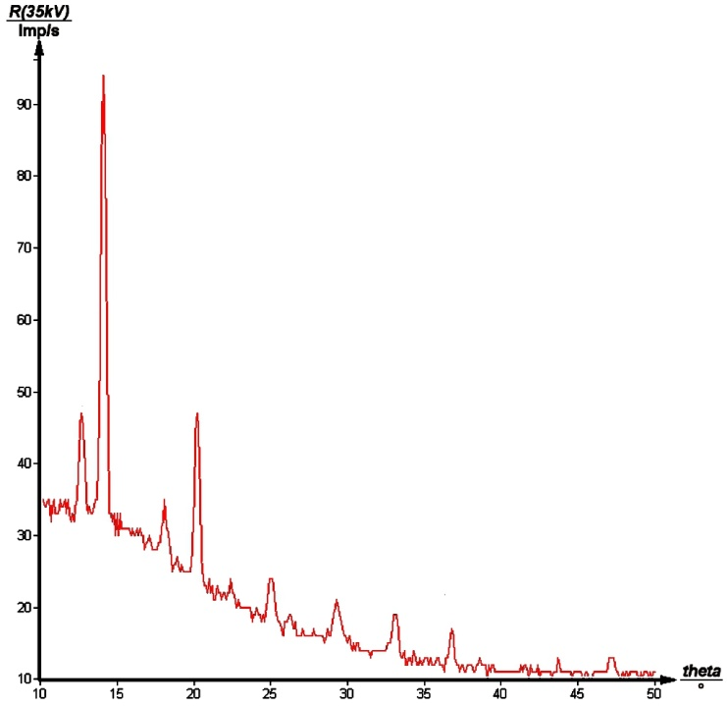

**↑↑**

**1 2 3 4 5 6 7 8 9 10 11 12**

↓ ↓ ↓ ↓↓ ↓ ↓ ↓ ↓ ↓

Abb. 8: Bragg-Linien von Kaliumchlorid (Cu-*Kα*- und Cu-*Kβ*-Strahlung)

Kaliumchlorid

In Abb. 8 ist das Debye-Scherrer-Diagramm von Kaliumchlorid (KCl) dargestellt und Tabelle 3 enthält dessen Auswertung hinsichtlich der Kα-Strahlung.

Die Quotienten der sinϑ-Werte der Linienpaare 2-1, 4-3, 6-5 und 8-7 ergeben wieder ungefähr 1,1, sodass man die Linien 1, 3, 5 und 7 wieder der Kβ-Strahlung zuordnen kann.

Obwohl KCl ein fcc-Gitter bildet, zeigt sich im Gegensatz zu KBr, dass ausschließlich geradzahlige h,k,l-Werte und keine, wie für ein fcc-Gitter zu erwarten ist, ungeradzahligen h,k,l-Indextripel auftreten (s. Tabellen 3 und 4). Dieses ist verständlich, wenn man bedenkt, dass der Atomfaktor f u. a. linear mit der Anzahl der Elektronen eines Atoms korreliert ist. Da im Gegensatz zu KBr bei KCl die Atome K (Z = 19) und Cl (Z = 17) nahezu gleiches Streuvermögen haben, folgt aus (5), dass Reflexe mit ungeradzahligen h,k,l-Tripeln nicht auftreten sollten.

Als Mittelwert für die Gitterkonstante a liefert das Experiment: a = (631,3 ± 1.1) pm; Δ(a) / a < 0,2%; Literaturwert: a = 629,3 pm.

Mit dem experimentell bestimmten Mittelwert für a und den entsprechenden Tabellenwerten für KCl (r = 1,984 gcm-3 und mA = 74,56 g) folgt wieder aus (9): n = 4,04 ≈ 4, d.h., auch die Elementarzelle von KCl enthält 4 Atome.

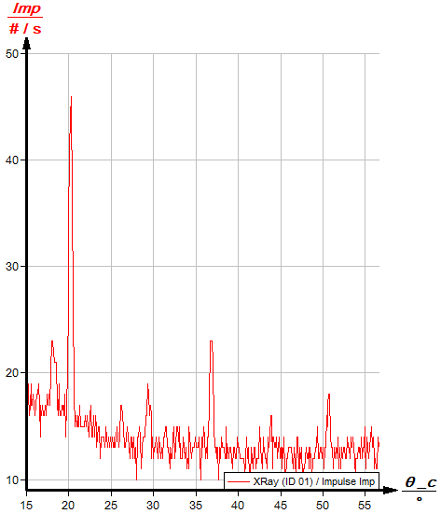

**3**↓

**4**↓

**5**↓

**6**↓

**7**↓

**8**↓

**9**↓

**2**↓

**1**↓

Abb. 9: Bragg-Linien von Molybdän (Cu-*Kα*- und Cu-*Kβ*-Strahlung)

Tabelle 3: Auswertung der *Kα*-Debye-Scherrer-Linien von KCl

|  |  |  |  |  |  |  |  |  |  |
| --- | --- | --- | --- | --- | --- | --- | --- | --- | --- |
| A | B | C | D | E | F | G | H | I | J |
| h k l |  | Reflex no. | Intensity | ϑ/° | sinϑ | sin2ϑ |  | d/pm | a/pm |
| 200 | **1** | 2 | vs | 14,13 | 0,24412 | 0,05960 | **1** | 315,8 | 631,6 |
| 220 | **2** | 4 | vs | 20,22 | 0,34562 | 0,11946 | **2,00** | 223,0 | 630,9 |
| 222 | **3** | 6 | s | 25,02 | 0,42293 | 0,17887 | **3,00** | 182,3 | 631,4 |
| 400 | **4** | 8 | s | 29,30 | 0,48938 | 0,23950 | **4,02** | 157,5 | 630,1 |
| 420 | **5** | 9 | s | 33,10 | 0,54610 | 0,29823 | **5,00** | 141,2 | 631,5 |
| 422 | **6** | 10 | s | 36,80 | 0,59902 | 0,35883 | **6,02** | 128,7 | 630,5 |
| 440 | **8** | 11 | vw | 43,72 | 0,69113 | 0,47767 | **8,01** | 111,5 | 630,7 |
| 600/442 | **9** | 12 | w | 47,16 | 0,73326 | 0,53766 | **9,02** | 105,1 | 630,6 |

Tabelle 4: Auswertung der *Kβ*-Debye-Scherrer-Linien von KCl

|  |  |  |  |  |  |  |  |  |  |
| --- | --- | --- | --- | --- | --- | --- | --- | --- | --- |
| A | B | C | D | E | F | G | H | I | J |
| h k l |  | Reflex no. | Intensity | ϑ/° | sinϑ | sin2ϑ |  | d/pm | a/pm |
| 200 | **1** | 1 | vs | 12,71 | 0,22002 | 0,04841 | **1** | 316,4 | 632,8 |
| 220 | **2** | 3 | s | 18,12 | 0,31101 | 0,09673 | **2,00** | 223,8 | 633,1 |
| 222 | **3** | 5 | vw | 22,40 | 0,38107 | 0,14521 | **3,00** | 182,7 | 632,8 |
| 400 | **4** | 7 | vw | 26,25 | 0,44229 | 0,19562 | **4,04** | 157,4 | 629,6 |

Untersuchung von bcc-Gittern

Abb. 9 zeigt das Spektrum von Molybdän (Mo). Die Auswertung in Tabelle 5 zeigt, dass eine Übereinstimmung mit den Verhältniszahlen der sin2ϑ-Werte nur dann zu erzielen ist, wenn (h + k + l) gerade ist, d. h., dass Molybdän ein bcc-Gitter bildet. Als Mittelwert für die Gitterkonstante a von Molybdän liefert das Experiment: a = (314,22 ± 0,58) pm; Δ(a) / a < 0.2%; Literaturwert: a = 314,05 pm.

Ein bcc-Gitter sollte 2 Atome/Einheitszelle besitzen. Mit dem experimentell bestimmten Mittelwert für a und den entsprechenden Tabellenwerten für Molybdän (ρ = 10,2 gcm-3 und mA = 95,94 g) folgt wieder aus (9): n = 1,99 ≈ 2, d. h., die Elementarzelle von Molybdän enthält nur 2 Atome.

Tabelle : Auswertung der *Kα*- und *Kβ*-Debye-Scherrer-Linien von Mo

|  |  |  |  |  |  |  |  |  |  |  |
| --- | --- | --- | --- | --- | --- | --- | --- | --- | --- | --- |
| A | B | C | D | E | F | G | H | I | J | K |
| hkl | h2+k2+l2 |  |  | Reflex no. | ϑ/° | sinϑ | sin2ϑ |  | d/pm | a/pm |
| 110 (β) | 2 |  |  | 1 | 18,33 | 0,31449 | 0,09890 |  | 221,34 | 313,03 |
| 110 | 2 | **1** |  | 2 | 20,33 | 0,34743 | 0,12071 | **1** | 221,89 | 313,78 |
| 200 | 4 | **2** | 1 | 3 | 29,41 | 0,49106 | 0,24114 | **1,99** | 156,99 | 313,98 |
| 211 (β) | 6 |  |  | 4 | 32,87 | 0,54273 | 0,29456 |  | 128,26 | 314,17 |
| 211 | 6 | **3** | 1,67 | 5 | 36,89 | 0,60029 | 0,36034 | **2,99** | 128,42 | 314,57 |
| 220 | 8 | **4** | 2 | 6 | 43,95 | 0,69403 | 0,48168 | **3,99** | 110,08 | 314,17 |
| 310 | 10 | **5** | 2,67 | 7 | 50,79 | 0,77483 | 0,60037 | **4,97** | 99,49 | 314,62 |
| 222 | 12 | **6** | 3,33 | 9 | 58,05 | 0,84851 | 0,71997 | **5,96** | 90,85 | 314,73 |
| 321 (β) | 14 |  |  | 8 | 55,80 | 0,82708 | 0,68406 |  | 84,16 | 314,91 |

Untersuchung von kubisch primitiven (pc)-Gittern

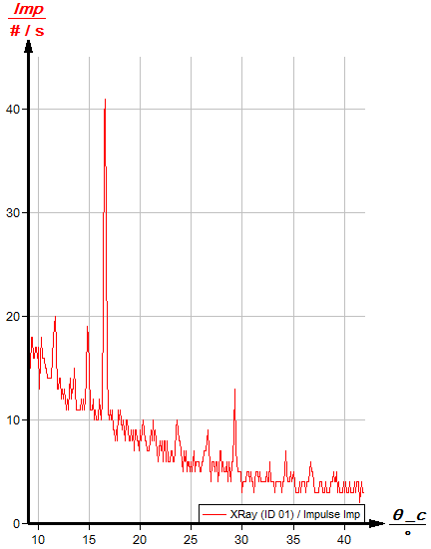

**1**↓

**2**↓

**3**↓

**4**↓

**5**↓

**6**↓

**8**↓

**7**↓

**9**↓

Fig. 10: Bragg-Cu-*Kα* and Cu-*Kβ*-lines of NH4Cl

Abb. 10 zeigt das Debye-Scherrer Spektrum von Ammoniumchlorid (NH4Cl), dessen Auswertung in Tabelle 6 wiedergegeben ist.

Die Linie 2 des Spektrums bei ϑ =14,83° wird nicht berücksichtigt, denn der Quotient der sinϑ-Werte des Linienpaares 3 und 2 beträgt nämlich sin16,45°/sin14,83° = 1,11. Somit ist die Linie 2 der Kβ-Strahlung zuzuordnen.

Der Quotient der sin2ϑ-Werte in Spalte I ist annähernd immer ganzzahlig und lässt sich somit sowohl den fettgedruckten Zahlen der Spalte B als auch denen der Spalte C zuordnen, sodass eine eindeutige Zuordnung zu den Reflexebenen nicht noch nicht getroffen werden kann. Ist die Zuordnung aus Spalte B richtig, so treten gemischt indizierte h,k,l-Tripel als auch geradzahlige (h+k+l)-Werte auf.

Danach würde es sich bei NH4Cl weder um ein fcc-Gitter noch um ein bcc-Gitter handeln, sondern um eine kubisch primitive (pc)-Zelle mit einer gemittelten Gitterkonstanten (s. Spalte K) a = (384,5 ± 1,7) pm.

Trifft die Zuordnung aus Spalte C zu, so treten nur geradzahlige (h+k+l)-Werte auf. Das würde einer bcc-Zelle mit einer gemittelten Gitterkonstanten (s. Spalte L) a*= (543,7 ± 2,2) pm entsprechen.

Aus diesem Dilemma führt nun folgende Überlegung: Für NH4Cl gelten folgende Tabellenwerte: ρ = 1,527 gcm-3 und mA = 53,49 g.

Mit diesen Werten und a = 384,5 pm liefert (9) n = 0.977 ≈ 1, d.h. in der Zelle befindet sich nur ein Molekül. Danach kristallisiert NH4Cl kubisch primitiv.

Führt man die gleichen Überlegungen mit a*= (543,7 ± 2,2) pm durch, so erhält man: n = 2,75. Die Anzahl von 2¾-Molekülen in der Einheitszelle kann nicht mit einem bcc-Gitter in Einklang gebracht werden. Somit bildet NH4Cl ein kubisch primitives Gitter mit der Gitterkonstanten a = (384,5 ± 1,7) pm; Δ(a) / a ≤ 0,5%; Literaturwert: a = 386,0 pm.

Tabelle : Auswertung der *Kα*-Debye-Scherrer-Linien von NH4Cl

|  |  |  |  |  |  |  |  |  |  |  |  |
| --- | --- | --- | --- | --- | --- | --- | --- | --- | --- | --- | --- |
| A | B | C | D | E | F | G | H | I | J | K | L |
| hkl | h2+ k2+l2 |  |  | Reflex no. | ϑ/° | sinϑ | sin2ϑ |  | d/ pm | a/ pm | a*/ pm |
| 100 | **1** |  |  | 1 | 11,61 | 0,20125 | 0,04050 | **1,00** | 383,0 | 383,0 |  |
| 110 | **2** | **1** |  | 3 | 16,45 | 0,28468 | 0,08105 | **2,00** | 270,8 | 383,0 | 541,6 |
| 111 | **3** | 1,5 | 1 | 4 | 20,34 | 0,34759 | 0,12082 | **2,98** | 221,8 | 384,1 | 543,3 |
| 200 | **4** | **2** | 1,33 | 5 | 23,79 | 0,40338 | 0,16272 | **4,02** | 191,1 | 382,2 | 541,6 |
| 210 | **5** | 2,5 | 1,67 | 6 | 26,51 | 0,44635 | 0,19923 | **4,92** | 172,7 | 386,2 |  |
| 211 | **6** | **3** | 2 | 7 | 29,36 | 0,49030 | 0,24039 | **5,93** | 157,2 | 385,1 | 543,3 |
| 220 | **8** | **4** | 2,67 | 8 | 34,40 | 0,56497 | 0,31919 | **7,88** | 136,4 | 385,9 | 540,5 |
| 221/300 | 9 | 4,5 | 3 |  |  |  |  |  |  |  |  |
| 310 | **10** | **5** | 3,33 | 9 | 39,06 | 0,63013 | 0,39707 | **9,80** | 122,3 | 386,8 | 546,1 |
| 311 | 11 | 5,5 | 3,67 |  |  |  |  |  |  |  |  |
| 222 | 12 | **6** | 4 |  |  |  |  |  |  |  | 544,6 |
| 320 | 13 | 6,5 | 4,33 |  |  |  |  |  |  |  |  |
| 321 | 14 | 7 | 4,67 |  |  |  |  |  |  |  |  |
| 400 | 16 | **8** | 5,33 |  |  |  |  |  |  |  | 545,6 |
| 410/322 | 17 | 8,5 | 5,67 |  |  |  |  |  |  |  |  |
| 441/330 | 18 | 9 | 6 |  |  |  |  |  |  |  |  |
| 331 | 19 | 9,5 | 6,22 |  |  |  |  |  |  |  |  |
| 420 | 20 | **10** | 6,67 |  |  |  |  |  |  |  | 546,9 |